ГУ «Витебский областной центр гигиены, эпидемиологии и общественного здоровья»

**Психология здоровья: от А до Я**

* А **-** Активная жизненная позиция
* Б – Биоритмы и баланс
* В – Время как ресурс
* Г – Главное начать – десять ступенек к здоровой жизни
* Д – Доктор Смех
* Е – Ежедневная трезвость: пить или жить
* Ж – Живите настоящим
* З – Запоминаем быстро и качественно
* И – Искусство преодоления стресса
* К **–** Курению скажем твердое «Нет!»
* Л – Лекарство от тревоги
* М – Мечты и цели – начало исцеления
* Н **–** Наше здоровье в наших руках
* О – Основы здорового общения
* П – Присмотрись к жизни: наблюдай и сравнивай
* Р **–** Разряжаем обстановку
* С – Стрессоустойчивость и саморегуляция
* Т – Творчество: играем, развиваемся, обучаемся
* У – Установки и самоутверждения
* Ф – Факторы внешней среды
* Х – Характер и привычки
* Ц **-** Ценности и здоровый образ жизни
* Ч – Чувство беспокойства и страха преодолеваем легко
* Ш – Шумная компания или одиночество: что выбрать?
* Э **-** Эмоции и здоровье
* Ю – Юмор и улыбка – основа жизни
* Я – Я – за здоровый образ жизни!

**Время как ресурс**

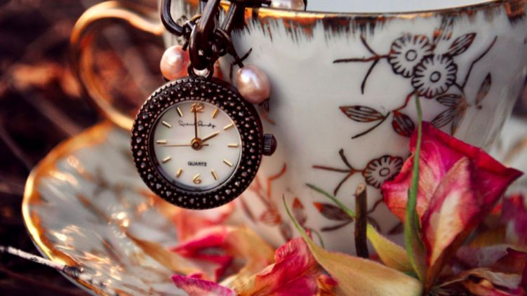

Большинство современных людей, вынуждены жить в постоянно ускоряющих ритмах. Им приходится выполнять ежедневно множество разноплановой работы и часто не хватает времени на свои нужды. Это происходит от того, что они распоряжаются своим временем неумело, что порождает массу неудобств и лишает их возможности по-настоящему наслаждаться жизнью. Находясь в постоянной суете, они забывают ощущение времени и утрачивают часть самих себя.

Разорвать порочный круг суеты и справиться с текучими делами поможет простая методика. Для начала письменно перечислите все, что вы собираетесь сделать. Затем прикиньте, сколько времени вам надо потратить на ту или иную работу. После в течение дня на той же страничке поставьте время, фактически затраченное на выполнение каждого запланированного дела. Количество реального потраченного времени может сильно отличаться от планируемого времени. Уже двухнедельное применение этой методики поможет более адекватно оценить собственное время, силы и возможности. Поначалу ведение записей может показаться пустой тратой времени, однако вскоре дела перестанут накапливаться и жизнь придет в порядок.

**Вот основные принципы, как организовать работу по дому:**

1. Избавиться от хлама и ненужных вещей. Оставить только те вещи, которыми пользуетесь или которые по-настоящему любите. Если в течение года не пользовались вещью, с ней желательно расстаться.
2. Дом лучше разделить на «зоны» и каждую неделю посвящать уборке одной из них, уделяя ей пятнадцать минут в день.
3. Семейное меню лучше планировать на неделю вперед, а мойка на кухне должна быть чистой всегда.
4. Составить список каждодневных дел для исполнения и сверяться со списком вечером. В конце дня похвалить себя за выполненную работу.
5. Один выходной посвятить отдыху и общению с близкими людьми и не заниматься уборкой.
6. Общую уборку желательно проводить раз в неделю. Она сводиться к выполнению следующих задач: пропылесосить, протереть двери и зеркала, вымыть полы, выбросить ненужные вещи, поменять постельное белье, выбросить мусор. Все остальное делать в другое время при работе

в «зонах».

1. Ежедневно в течение пяти минут уделять внимание непредвиденным ситуациями и «гасить пожары».
2. Планируя свой день, не забывать учитывать собственные биоритмы. Одним людям лучше работается утром, другим вечером.
3. Подбирать себе подходящие циклы, учитывая время для перерыва. Например, пятьдесят минут работы и десять минут отдыха.
4. Избегать людей, которые занимают время пустой болтовней. Лучше это время потратить на увлечения или хобби.

**Главное – начать: 10 ступенек к здоровью**

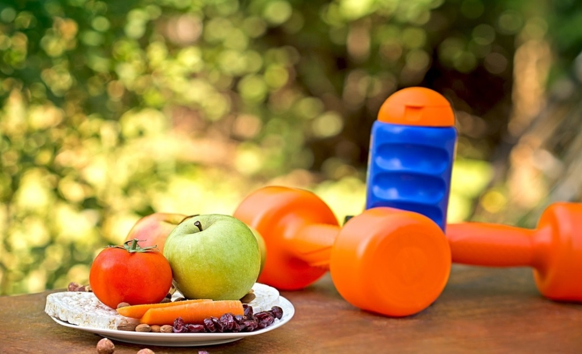

Наша жизнь есть результат мыслей, выборов и поступков. К чему мы стремимся в жизни, то чаще всего и получаем. Устанавливая традиции, которые улучшают наше здоровье, мы становимся активными, счастливыми и успешными. Традиции – это ключ к превращению наших целей и намерений в конкретные дела. Они помогают нам формировать полезные привычки и служат опорой в нашем многогранноммире.

Вот некоторые их них:

1. **Настройтесь на здоровье.** Напишите на листке бумаги следующее выражение: «Если ты здоров, то по-настоящему богат». Вложите его в ежедневник или кошелек и перечитывайте несколько раз в день.

В первую очередь расходуйте свои силы на позитивные действия и сохранение здоровья, а уж потом на все остальное.

1. **Будьте активными.** Установите традиции, которые помогут вам быть активными: ходите по лестнице пешком; паркуйте автомобиль, как можно дальше от магазина; гуляйте после обеда и ужина в парке; если на работе много сидите за столом почаще вставайте и потягивайтесь; поработайте на даче или соорудите клумбу.
2. **Выпрямьтесь.** Старайтесь сидеть и ходить прямо, тренируясь в этом как можно чаще. Представьте, будто невидимая сила тянет вас вверх – поднимая голову и выпрямляя спину. Обращайте внимание в течение дня на свою позу и осанку, заставляйте себя распрямляться.
3. **Овладейте искусством бодрящего дыхания.** Устройтесь удобно, расслабьте плечи и шею. Выдохните весь воздух. Вдыхайте через нос, считая до трех. Задержите дыхание на несколько секунд. Выдохните через рот, считая до четырех. Повторите 5-6 раз.
4. **«Оседлайте волну».** Следите за изменениями вашего внутреннего состояния в течение дня. Когда чувствуйте прилив сил, сделайте работу по максимуму. Когда ощущаете, что ваша энергия иссякла, сделайте небольшой перерыв.
5. **Прикоснитесь к природе.** Хотя бы раз в неделю выезжайте на природу. Погуляйте в ближайшем парке в обеденный перерыв. В выходные дни покатайтесь на велосипеде или съездите на рыбалку.
6. **Отнеситесь к еде как к «горючему».** Употребляйте в пищу как можно больше не переработанных продуктов: отдайте предпочтение мясу и птице, а не колбасам и сосискам. Покупая продукты, обращайте внимание на их состав. Будьте внимательны к тому, что попадает в ваш организм. Питайтесь часто, но понемногу. Вместо двух или трех обильных приемов пищи поешьте три раза и два раза перекусите. Постарайтесь не есть поздно вечером. Выпивайте в день шесть-восемь стаканов воды, если у вас нет

к этому противопоказаний. Благодаря этому вы постоянно будете энергичными и активными.

1. **Зарядитесь энергией сна.** Ложитесь спать в одно и то же время. Не пейте на ночь кофе или чай. Отключите телефон. По возможности, в обеденный перерыв, расслабьтесь и подремлите 15 минут. Это поможет быть бодрыми во второй половине дня и сохранить хорошее самочувствие до конца дня.
2. **Слушайте музыку.** Создайте для себя подборку мелодий, которая вдохновляет, успокаивает или бодрит. Когда грустно или тяжело, включите музыку и наслаждайтесь моментом. Танцуйте по вечерам за несколько часов до сна, это поможет получить дополнительный заряд энергии.
3. **Включите элементы игры.** Люди, которые играют, полны энергии, потому что наслаждаются ей. Найдите хобби, которое доставляет вам радость, и уделяйте ему не менее получаса в день. Главное, чтобы сохранялся интерес.

**Доктор СМЕХ**



Смех **–** универсальный источник долголетия, путь к здоровью и благополучию. Когда человек смеётся, у него меняется дыхание (вдох становится более продолжительным, а выдох сокращается), что улучшает кровоснабжение органов и тканей. Смех повышает иммунитет, успокаивает боль, снимает стресс и нормализует работу желудочно-кишечного тракта.

Тело и эмоции человека связаны между собой. Повседневные стрессы и проблемы приводят к тому, что наше тело находится в постоянном напряжении. Не выражая свои эмоции, постоянно сдерживая их, люди становятся зажатыми и лишаются многих радостных моментов в жизни. А вот благодаря смеху, тело расслабляется и напряжение падает. Причем заблокированные болезненные эмоции постепенно растворяются в смехе, и человек становится живым и веселым.

Смех повышает творческие способности и умение решать различные проблемы и даже улучшает внешний вид. Веселые и радостные люди всегда привлекают внимание своим задором и живым нравом.

Люди, которые не умеют смеяться, а значит, и расслабляться, гораздо чаще подвержены приступам депрессии, и отягощены вредными привычками.

Умение посмеяться над своими неудачами и ошибками помогает нам изменить свое отношение к проблемам и быстро справиться с насущными проблемами. Исследования ученых доказали, что после просмотра веселого фильма уровень раздражения снижается в несколько раз. Более того, настроение испытуемых поднималось от одной мысли о том, что скоро они будут смеяться. Смех является эффективным средством борьбы со страхом. Нельзя бояться того, что кажется смешным. Кроме того, чувство юмора объединяет и помогает сближению людей.

Почему же некоторым людям трудно смеяться? Они говорят: «Да, вы, конечно, правы насчет целительного воздействия смеха. Но это не для меня, мне не до смеха». Пройдите простой тест, и вы поймете, как обстоит дело со смехом в вашей жизни.

**1. Смеетесь ли вы каждый день не менее одного часа в день?**

* Да **–** 2 балла.
* Иногда **–** 1 балл.
* Нет **–** 0 баллов.

**2. По какой причине вы смеетесь?**

* Могу смеяться и без причины, лишь бы посмеяться **–** 2 балла.
* Смеюсь над разными шутками и приколами **–** 1 балл.
* Рассмешить меня сложно **–** 0 баллов.

**3. Громко ли вы смеетесь?**

* Да, бывает, что люди оборачиваются, если я смеюсь **–** 2 балла.
* Смеюсь не громче, чем остальные **–** 1 балл.
* Нет, я смеюсь про себя **–** 0 баллов.

**4. Какая часть тела задействована у вас при смехе?**

* Вибрирует весь живот, сокращается диафрагма **–** 2 балла.
* Задействованы плечи и мышцы лица **–** 1 балл.
* В смехе участвуют только губы и щеки **–** 0 баллов.

**5. Считаете ли вы справедливой поговорку «смех без причины признак дурачины»?**

* Да **–** 0 баллов.
* Нет **–** 1 балл

**Результаты теста**

**8–9 баллов**

Вы настоящий *«Хохотун» или «Хохотушка». «Смеяться» и «дышать»* **–** для вас это слова синонимы. И вы правы. При смехе мы дышим очень интенсивно. Только лишь скорость выдоха при активном смехе составляет 100 км/ч. Клетки насыщаются кислородом, а это значительно повышает нашу работоспособность. Соответственно, чем громче и активнее мы смеемся, тем лучше это для здоровья. «Хохотун» заводит всю компанию, начиная смеяться первым. Это позитивный человек, к которому тянутся люди.

**6–7 баллов**

*«Скромник».*

Вы любите смеяться, но излишне скромничаете, сдерживаете эмоции во время смеха. Вы не часто смеетесь первым, но если другие смеются, то не упустите возможность подхватить веселую волну. Смех **–** ценный ресурс

в вашей жизни, и об этом вам ни в коем случае нельзя забывать, особенно

в кризисные и непростые моменты жизни. Смелее и громче смейтесь трудностям в лицо.

**3–5 баллов**

Вы **–** *«Эстет»* в области смеха.

Рассмешить вас сложно, вы не тратите энергию на непосредственный, бездумный смех. Вы слывете серьезным человеком без чувства юмора, хотя на самом деле это может быть и не так. По вашему мнению, взрослому человеку не пристало вести себя как ребенку. Такая позиция, вне всякого сомнения, имеет право на жизнь. Однако вы лишаете себя целительного инструмента, дарованного нам самой природой. Безудержный смех погружает человека в состояние естественного ребенка, так что позвольте ему пробудиться в вас.

**Меньше 3 баллов**

Вы **–** *«Царевна Несмеяна».*

Смех **–** естественное для человека состояние, в случае его практически полного отсутствия в жизни можно заподозрить либо депрессию, которая требует лечения, либо наличие причин психологического характера.

**Что мешает смеяться и радоваться жизни:**

**Негативная установка.** Постоянное одергивание и осуждение в детстве со стороны близких людей приводит к тому, что у ребенка вырабатывается «табу» на яркое проживание эмоций, формируется чувство стыда.

**Желание стать незаметным.** Боязнь привлечь к себе внимание или страх вызвать гнев родителя может заставить ребенка заглушить в себе желание громко и заразительно смеяться.

**Внешняя непривлекательность.** Это могут быть проблемы с зубами, например, их отсутствие, неудобства в процессе ношения «брекетов» или особенность голоса и мимики человека, когда над ним постоянно посмеиваются.

**Серьезные дела.** Формирование стереотипа, что серьезное дело не терпит шуток и смеха. Это особенно проявляется у представителей определенных профессий.

Читайте юмористические книги, смотрите комедии, общайтесь с веселыми людьми и жизнь ваша заиграет новыми красками.

**Ежедневная трезвость: пить или жить**



Злоупотребление алкоголем – основной фактор социального кризиса, национальная угроза на уровне личности, семьи, общества.

Алкоголь может превратить жизнь любого нормального человека в безрадостное существование, где нет уважения и счастья. Но самое страшное, что все это сейчас рассчитано на молодежь, ведь ими легко манипулировать, используя их дух противоречия. Когда молодежь завлекают красивой жизнью, многие из них не задумываются, чем это им обернется.

*Вот основные причины приобщения молодежи к вредным привычкам:*

* влияние группы ровесников;
* желание быть взрослым;
* неумение организовать досуг;
* реклама;
* любопытство.

Даже если человек выпил совсем немного, он перестаёт слышать интуицию и следующую рюмку выпьет легче, а следом и все остальное. Ничто, так пагубно не действует на здоровье человека, как алкоголь. Особенно страдает кожа лица. Красивое лицо, очень быстро превращаются в красное, а выражение лица в агрессивное. А через несколько месяцев регулярного употребления спиртного на человека страшно смотреть. Кроме того происходят и личностные изменения:

* низкая умственная и физическая работоспособность;
* неспособность усваивать новые знания и приобретать навыки;
* чрезмерная обидчивость и раздражительность;
* сужение круга интересов;
* огрубление личности (потеря брезгливости, моральных принципов).
* резкое ухудшение здоровья;
* проблемы взаимоотношений с другими людьми;
* потеря положения в обществе.

Количество смертей от алкоголя постоянно увеличивается, в основном из-за того, что увеличивается количество пьющих не только мужчин, но и женщин. Ученые доказали, что женский мозг поражается алкоголем в два раза быстрее мужского. В семьях, употребляющих алкоголь, смертность детей в первые месяцы жизни в 5 раз выше и в 5 раз чаще рождаются физически и психически неполноценные дети, чем в трезвых семьях. Более 90% детей, страдающих психическими и физическими расстройствами, рождается от родителей, которые начали пить еще в молодости. У матерей-пьяниц 60% детей не доживают до одного года. Употребление даже небольшого количества алкоголя до зачатия или во время беременности в 30-50 % случаев нарушает нормальное развитие плода.

Алкоголь в любом виде и дозе вредит организму без исключения. Вот, что ждет человека, который приобщился к пагубной привычке:

* разрушение семьи;
* смерть от цирроза печени;
* невозможность получить профессию или неспособность работать;
* смерть в молодом возрасте;
* потеря друзей и близких;
* смерть от отравления и сопутствующих заболеваний;
* смерть в тюрьме;
* смерть от ножа «друга»;
* постоянные конфликты с законом;
* смерть за рулем в нетрезвом виде.

Французские ученые проследили за жизнью четырех поколений, употребляющих алкоголь, и записали результаты исследования:

* в первом поколении – нравственная испорченность, алкогольные излишества;
* во втором – пьянство;
* представители третьего поколения, были склонны к убийству, самоубийству;
* в четвёртом – тупость, идиотизм, бесплодие.

Откажитесь полностью от употребления алкоголя, ради себя и своих близких. Если хотите сделать хоть что-то полезное для людей сейчас, то посвятите себя пропаганде здорового образа жизни. Чтобы жить полноценной жизнью: слушать музыку, общаться с людьми, читать книги и посещать музеи нужно быть трезвым. **Настоящая жизнь – прежде всего созидание, тогда как, даже небольшое количество спиртного быстро отдаляет от успеха и процветания.**